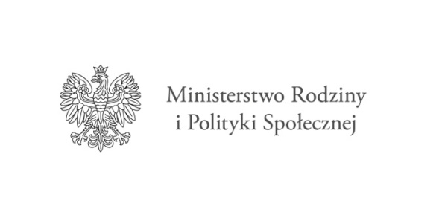


PROGRAM „OPIEKA WYTCHNIENIOWA” – EDYCJA 2023
WSKAZANIE OPIEKUNA

Ja, niżej podpisany/a …………………………………………………………………………………………………..
Wskazuję na opiekuna świadczącego usługi w ramach Programu „Opieka wytchnieniowa”– edycja 2023 Panią/Pana:
Imię i nazwisko opiekuna: …………………………………………………………………… Adres: …………………………………………………………………………………………
Telefon: ……………………………….

Wskazany opiekun posiada:
- dyplom potwierdzający uzyskanie kwalifikacji w zawodzie asystent osoby niepełnosprawnej/pielęgniarka lub innym, zapewniającym realizację usługi opieki wytchnieniowej w zakresie adekwatnym do indywidualnych potrzeb osoby
niepełnosprawnej (wynikających z Karty zgłoszenia do Programu „Opieka wytchnieniowa” – edycja 2023, której wzór stanowi załącznik nr 8 do Programu),

- co najmniej 6 miesięczne udokumentowane doświadczenie w udzielaniu bezpośredniej pomocy/opieki osobom niepełnosprawnym.

Ponadto oświadczam, że:
- wskazana przeze mnie osoba nie jest członkiem mojej rodziny, opiekunem prawnym ani osobą faktycznie ze mną zamieszkującą,
- w godzinach realizacji usług opieki wytchnieniowej nie będą świadczone inne formy pomocy usługowej, w tym: usługi opiekuńcze lub specjalistyczne usługi opiekuńcze,
o których mowa w ustawie z dnia 12 marca 2004 r. o pomocy społecznej (Dz. U. z 2021 r. poz. 2268 z późn. zm.), usługi finansowane ze środków Funduszu Solidarnościowego lub z innych źródeł.

- Jestem świadomy, że limit usług opieki wytchnieniowej finansowanych ze środków Funduszu Solidarnościowego przypadających na 1 uczestnika wynosi nie więcej niż 240 godzin dla usług opieki wytchnieniowej świadczonej w ramach pobytu dziennego.

W związku z powyższym zobowiązuję się do poinformowania Ośrodka Pomocy Społecznej w Raciborzu w przypadku otrzymania usług opieki wytchnieniowej finansowanych ze środków Funduszu Solidarnościowego z innych źródeł.

- Jestem świadomy/a odpowiedzialności karnej za złożenie fałszywego oświadczenia.

Miejscowość ……………………, data …………………….

………………………………….
Podpis uczestnika Programu

Na potrzeby realizacji Programu za członków rodziny uznać należy rodziców i dzieci, rodzeństwo, wnuki, dziadków, teściów, macochę, ojczyma oraz inne osoby pozostające we wspólnym gospodarstwie domowym z uczestnikiem Programu.
art. 233 § 1 Kodeksu Karnego – „Kto, składając zeznanie mające służyć za dowód w postępowaniu sądowym lub w innym postępowaniu prowadzonym na podstawie ustawy, zeznaje nieprawdę lub zataja prawdę, podlega karze pozbawienia wolności od 6 miesięcy do lat 8”.

